Salade de légumes croquants façon Kei Kobayashi
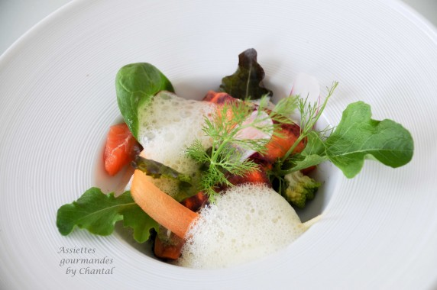
Ingrédients (pour 4 personnes):
Différentes sortes de légumes: 1 morceau de chou romanesco, 8 radis, 2 carottes, 1 carotte violette, 1 ou 2 carottes jaunes, feuilles de salade, 1/2 fenouil... huile de basilic, graines de fenouil
Purée de roquette / basilic : 100 g de roquette, 200 g de basilic, 1 gousse d'ail, 1 yaourt, 10 cl de crème fleurette, 1 cuil. à s. de sucre, sel, huile d'olive
Purée d'olives: 50 g d'olives noires dénoyautées, 8 g de câpres, 1,6 cl d'huile d'olive, 1 gousse d'ail
Emulsion de citron: jus de 2 citrons, 2 cuil. à s. d'huile d'olive, lécithine de soja
Saumon fumé ou saumon gravlax
Préparation:
Faire suer la roquette et le basilic dans un peu d'huile d'olive avec la gousse d'ail; ajouter un peu d'eau si nécessaire et cuire quelques minutes à couvert.
Mixer ensuite finement en montant à l'huile d'olive, assaisonner. Ajouter ensuite le yaourt, la crème et le sucre en mixant constamment.
Filtrer, laisser refroidir et verser dans un siphon. Gazer et réserver au frigo.
Préparer la purée d'olives: mixer tous les ingrédients et réserver.
Emulsion: mélanger tous les ingrédients et émulsionner au Bamix; réserver.
Préparer les différents légumes: peler les carottes et les passer à la mandoline; préparer des petites sommités de chou romanesco, tailler des fines lamelles de radis, émincer le fenouil.
Dressage:
Répartir la purée d'olives au fond des assiettes. Disposer quelques lanières de saumon, la mousse siphonnée roquette/basilic, puis des lamelles des différents légumes, copeaux de fenouil, petites sommités de chou, feuilles de salades...
Ajouter une pincée de fleur de sel, un filet d'huile de basilic et quelques graines de fenouil moulues.
Faire mousser l'émulsion au dernier moment et disposer quelques cuillerées de mousse dans les assiettes. Servir immédiatement.

www.assiettesgourmandes.fr

